

Вичугская межрайонная прокуратура

РАЗЪЯСНЯЕТ

Обязанности и ответственность обучающихся образовательных учреждений

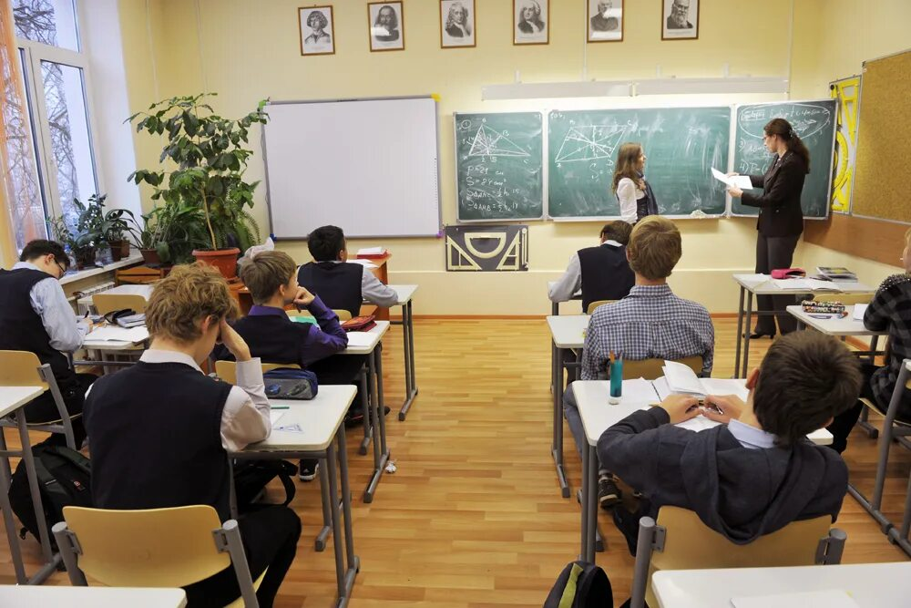

Вичугская межрайонная прокуратура

Ивановской области

155334, г. Вичуга, ул. 50-лет Октября, д. 17

8-49354-2-44-94
В соответствии со статьей 43 Федерального закона «Об образовании в Российской Федерации» обучающиеся обязаны:

1)добросовестно осваивать образовательную программу, выполнять индивидуальный учебный план, в том числе посещать предусмотренные учебным планом или индивидуальным учебным планом учебные занятия, осуществлять самостоятельную подготовку к занятиям, выполнять задания, данные педагогическими работниками в рамках образовательной программы;

2) выполнять требования устава организации, осуществляющей образовательную деятельность, правил внутреннего распорядка, правил проживания в общежитиях и интернатах и иных локальных нормативных актов по вопросам организации и осуществления образовательной деятельности;

3) заботиться о сохранении и об укреплении своего здоровья, стремиться к нравственному, духовному и физическому развитию и самосовершенствованию;

4) уважать честь и достоинство других обучающихся и работников организации, осуществляющей образовательную деятельность, не создавать препятствий для получения образования другими обучающимися;

5) бережно относиться к имуществу организации, осуществляющей образовательную деятельность, поддерживать в ней чистоту и порядок;

6) с учетом возрастных и психофизических особенностей участвовать в общественно полезном труде, предусмотренном образовательной программой и направленном на формирование у обучающихся трудолюбия и базовых трудовых навыков, чувства причастности и уважения к результатам труда.

За неисполнение или нарушение устава организации, осуществляющей образовательную деятельность, правил внутреннего распорядка, правил проживания в общежитиях и интернатах и иных локальных нормативных актов по вопросам организации и осуществления образовательной деятельности к обучающимся могут быть применены меры дисциплинарного взыскания - замечание, выговор, отчисление из организации, осуществляющей образовательную деятельность.

